​​​​​Прокуратура Сызранского района разъясняет:
Ответственность родителей, злоупотребляющих алкоголем и наркотическими средствами.
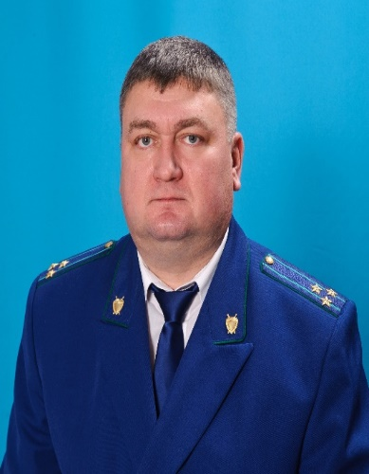
Отвечает на вопрос прокурор Сызранского района Евгений Ирха.
Родитель, имеющий такие заболевания как хронический алкоголизм или наркомания, которые подтверждены соответствующими медицинскими документами, может быть лишен родительских прав (ст. 69 Семейного Кодекса РФ).
Систематическое бытовое пьянство относится к уклонению от исполнения обязанностей родителей и также является одним из оснований лишения родительских прав. Дела о лишении родительских прав рассматриваются судом с обязательным участием прокурора, вне зависимости от того, кем подан данный иск.
Родители, лишенные родительских прав: утрачивают право на представление прав и интересов ребенка в качестве его законного представителя; лишаются права личного участия в воспитании ребенка и непосредственном общении с ним; не имеют возможности воспользоваться льготами, предоставляемыми государством родителям, такими как право на дополнительный отпуск, отпуск по уходу за ребенком; лишаются права на получение всех государственных пособий и выплат для граждан, имеющих детей; утрачивают право на получение содержания от своих совершеннолетних детей.
При этом родители, лишенные родительских прав, не освобождаются от обязанности по содержанию своих детей.

09.11.2021

​​​​​​​

